Внимание предпринимателям – введен новый режим налогообложения!
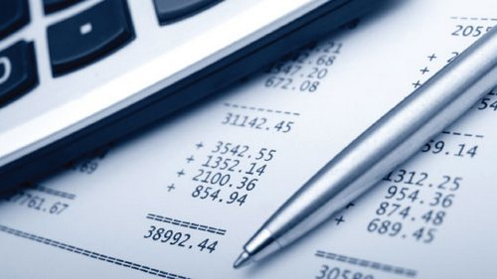

С 1 января 2013 года на территории Саратовской области для индивидуальных предпринимателей введен специальный режим налогообложения – патентная система. Патентная система налогообложения применяется согласно классификатору кодов по видам предпринимательской деятельности,
в отношении которых предусмотрено применение на территории Саратовской области
патентной системы налогообложения.

- Патент выдается на срок от одного до двенадцати месяцев в пределах календарного года.
- Индивидуальные предприниматели, планирующие применять патентную систему налогообложения, должны подать заявление о получении патента не позднее 20 декабря текущего года. За бланками заявлений обращайтесь в налоговую инспекцию.
- Для применения патентной системы средняя численность наемных работников, привлекаемых предпринимателем по всем видам осуществляемой деятельности, не должна превышать 15 человек, а объем годовой выручки, полученной от деятельности в рамках патентной и упрощенной системы – 60 млн. руб.
- Налоговая ставка составляет 6% от потенциально возможного к получению предпринимателем годового дохода по определенному виду деятельности.
Законом Саратовской области (№ 167-ЗСО от 13.11.2012 года) установлены размеры потенциально возможного к получению индивидуальным предпринимателем годового дохода по видам предпринимательской деятельности, в отношении которых применяется патентная система налогообложения.
- В отношении патентов, выданных на период менее шести месяцев, налог уплачивается в срок не позднее 25 календарных дней после начала его действия. Если период действия патента составляет не менее полгода, то в указанный срок уплачивается только треть исчисленной суммы налога, а оставшаяся часть должна быть перечислена в бюджет не позднее 30 календарных дней до даты окончания налогового периода.
- Применяющие патентную систему предприниматели ведут налоговый учет доходов кассовым методом в книге учета доходов по патентной системе.
- Стоимость патента не уменьшается на сумму страховых взносов.
- Налоговая декларация представляться не должна.
Размер потенциально возможного к получению индивидуальным предпринимателем годового дохода можно узнать в налоговой инспекции.

